**TwinCAT 3使用TcCOM运行机器学习模型**

|  |  |
| --- | --- |
|  | 作者：俞文升  职务：华东区 技术工程师  公司：BECKHOFF中国  邮箱：w.yu@beckhoff.com.cn  日期：2024-12-13 |
| **摘 要：**  在TwinCAT 3中，有两种方式可以加载运行机器学习模型，一种是PLC程序中使用TC3_MLL库加载模型并通过调用方法进行周期性执行，另外一种是通过TcCOM加载模型并在分配的周期内执行。 两者都可以周期性运行模型，PLC编程相比TcCOM更灵活，而TcCOM相比PLC编程更加简单。本文主要讲述 TwinCAT3如何使用TcCOM运行鸢尾花分类模型。 | |
| **附 件：**   |  |  |  | | --- | --- | --- | | 序 号 | 文件名 | 备注 | | 1 |  | 配套TcCOM运行例程 | | 2 |  | 鸢尾花分类XML模型 | |  |  |  | |  |  |  | | |
| **历史版本：**   |  |  |  | | --- | --- | --- | |  |  |  | |  |  |  | |  |  |  | |  |  |  | |  |  |  | | |
| **免责声明：**  我们已对本文档描述的内容做测试。但是差错在所难免，无法保证绝对正确并完全满足您的使用需求。本文档的内容可能随时更新，如有改动，恕不事先通知，也欢迎您提出改进建议。 | |
| **参考信息：** | |

目 录

1. 软硬件版本 3

1.1. 倍福Beckhoff 3

1.1.1. 控制软件 3

2. 使用PLC编程方式运行鸢尾花分类模型相关简述 3

3. 使用TcCom运行鸢尾花分类模型 3

3.1. 配置步骤 3

3.2. 运行模型测试 6

4. 注意事项 7

# 软硬件版本

## 倍福Beckhoff

### 控制软件

TwinCAT 3.1 Build 4024.62

TF38xx 3.1.63.0

# 使用PLC编程方式运行鸢尾花分类模型相关简述

倍福虚拟学院[Tc3机器学习使用实例_NCC.pdf](https://tr.beckhoff.com.cn/pluginfile.php/68490/mod_folder/content/0/Tc3%E6%9C%BA%E5%99%A8%E5%AD%A6%E4%B9%A0%E4%BD%BF%E7%94%A8%E5%AE%9E%E4%BE%8B_NCC.pdf?forcedownload=1)讲述了以鸢尾花分类为例，如何训练转换模型以及通过TwinCAT PLC编程方式调用模型，根据输入鸢尾花花萼长度、花萼宽度、花瓣长度、花瓣宽度输出预测的分类。相关程序下载链接如下：

<https://tr.beckhoff.com.cn/pluginfile.php/68490/mod_folder/content/0/%E4%BE%8B%E7%A8%8B/ML_Iris.zip?forcedownload=1>

可以看到按照输入的特征值的长度（花萼长度=7，花萼宽度=2, 花瓣长度=4.7, 花瓣宽度=1.4），模型推测出概率最大为0.945913，对应的是nnOutput[2]杂色鸢尾,后面我们通过同样的输入数据对以TcCOM方式运行的结果。

# 使用TcCom运行鸢尾花分类模型

## 配置步骤

1、选中 TcCOM ，右键添加新项。

2、点击TcMachineLearningModelCycal后再点OK。

图形用户界面, 文本, 应用程序

3、把鸢尾花分类XML模型（见附件）放在自己定义目录下，本例中将模型路径为:C:\models

4、在ML model configuration页面，点击Select file选中鸢尾花分类XML模型，点击打开加载模型。

5、点击Generate IO生成过程数据，如果只是单独运行机器学习模型不和PLC变量交互，那么直接跳到章节3.2给模型分配任务添加对应TF38x0授权,激活后即可单独运行模型，不需要下载PLC程序。

如果勾选了Generate IO右侧的Generate IO as array，再点击生成IO，那么是以数组的方式生成输入输出过程数据，本例中模型输入和输出都是数组，以勾选的方式生成最方便。

6、按照鸢尾花分类模型中的数据类型在PLC程序中定义和模型交互变量，给输出赋初始值，和之前PLC编程方式输入的特征值一致，选择PLC项目右键点击生成。注意此处PLC的输出是作为模型的输入，模型的输出结果作为PLC的输入。

7、将PLC和模型做变量链接

## 运行模型测试

1、先选中Object1(TcMachineLearningModelCycal)，点击Context页面，选择模型运行的任务，本例使用PlcTask，当然也可以单独给模型新建个任务来执行。

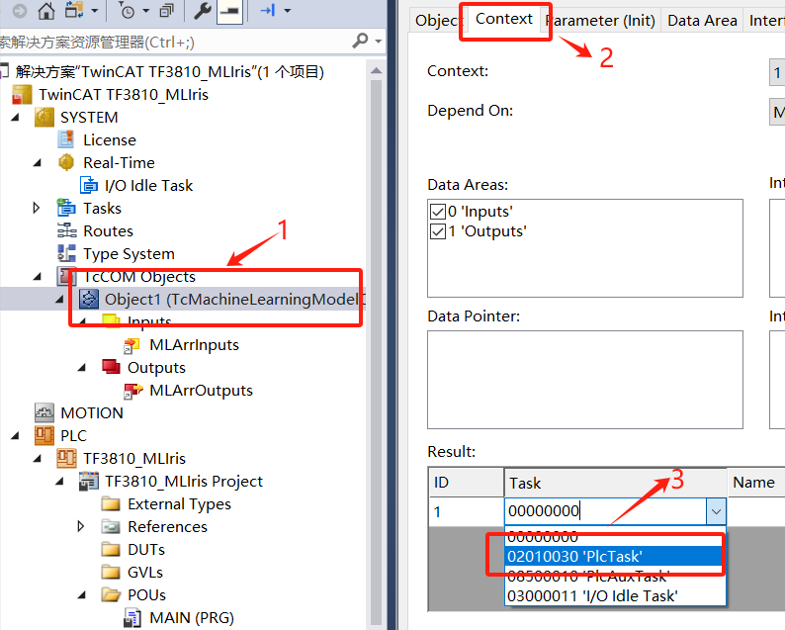

2、本例模型使用神经网络需要使用TF3810，勾选对应授权，点击激活运行下载程序

3、对比结果很明显，使用TcCOM方式运行模型结果与前面PLC编程方式运行机器学习模型结果是一致的。

# 注意事项

特别注意TF3810授权包含TF3800，此外TF38x0对支持的机器学习模型类型是有限制的，可以通过以下链接查看支持的类型以及授权及TF38xx版本信息：

<https://infosys.beckhoff.com/content/1033/tf38x0_tc3_ml_nn_inference_engine/8353052299.html?id=2219498966890380099>

**上海（ 中国区总部）**

中国上海市静安区汶水路 299 弄 9号（市北智汇园）

电话: 021-66312666

**北京分公司**

北京市西城区新街口北大街 3 号新街高和大厦 407 室

电话: 010-82200036 邮箱: beijing@beckhoff.com.cn

**广州分公司**

广州市天河区珠江新城珠江东路32号利通广场1303室

电话: 020-38010300/1/2 邮箱: guangzhou@beckhoff.com.cn

**成都分公司**

成都市锦江区东御街18号 百扬大厦2305 室

电话: 028-86202581 邮箱: chengdu@beckhoff.com.cn

|  |  |
| --- | --- |
| 请用微信扫描二维码  通过公众号与技术支持交流 | 倍福官方网站：  https://www.beckhoff.com.cn  在线帮助系统：  https://infosys.beckhoff.com/index_en.htm |
| 倍福虚拟学院：  https://tr.beckhoff.com.cn/ |
| 招贤纳士：job@beckhoff.com.cn  技术支持：support@beckhoff.com.cn  产品维修：service@beckhoff.com.cn  方案咨询：sales@beckhoff.com.cn |
|  |